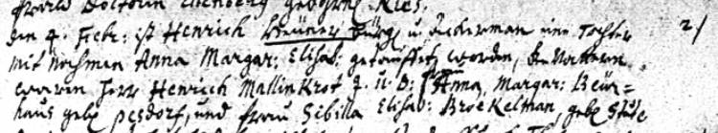

Kirchenbuch St. Nicolai zu Dortmund 1731, Archion Bild 26 in „Taufen 1708 – 1809“
Abschrift:
2) den 4. Febr.: ist Henrich Heuner Bürger und Ackermann eine Tochter mit Nahmen Anna Margar: Elisab: getaufet worden, die Gevattern waren Herr Henrich Mallinckrodt J.U.D. (iuris utriusque doctor, Doktor beider Rechte, KJK), Anna Margar: Bürhaus geb. Pesdorf und Frau Sibilla Elisab: Broekelmann, geb. Stute“.

